**Tema:** Sistema de gerenciamento e cadastramento de estudantes

**Integrantes do Grupo:**

**Nome:** Abel João Da Silva Lara

**Nome**: Adilson Manuel D. Francisco

**Nome**: Célio Afonso de Assunção F. Henriques

**Relatorio**

O nosso projecto tem as seguintes funcionalidades:

* Cadastrar alunos;
* Listar alunos;
* Cadastrar cursos;
* Listar cursos;
* Imprimir documento em PDF;

O nosso projeto possui outras funcionalidades para alem das que foram listadas a cima, o nosso projeto tem é a capacidade de realizar um CRUD (CREAT, READ, UP DATE, DELETE)

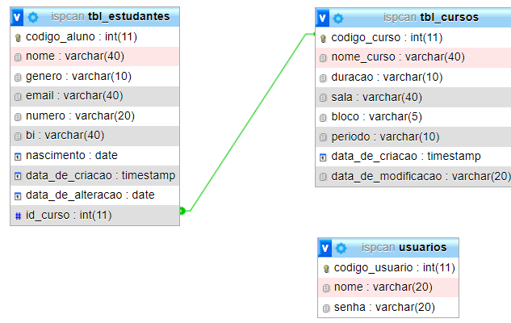

Esquema das relações existente entre as tabelas da base de dados.



Esquema do projeto utilizando wireframe (tentativa)